# 古筝指法智能评分系统

**摘要** 随着时代的发展，越来越多孩子从小学习各种乐器，古筝作为一种高雅古典的乐器，受到了不少孩子的青睐。但古筝学习不易：在古筝考级或平时练习，如遇难度较高曲目，手指拨动琴弦速度较快，想要做到指法标准会有一定难度；在家中练习，不知自己指法问题所在，就会一错到底；在考级现场，观察老师难免也会出现偏差，学员偶然蒙混过关在所难免。这几点对于自身指法以及古筝技艺的提升都是不利的，会延误纠错时机。本项目设计一个古筝指法智能评分系统，古筝旁设置一个摄像头拍摄指法并利用图像识别进行比对，麦克风录入并识别所弹曲目，在旁边配置一块树莓派卡片电脑显示指法及曲目的正确率并打分。 （鞋柜内放置同步带和舵机以及鞋子网兜。不同网兜内放置不同季节以及不同家庭成员的鞋子。根据天气预报情况，网兜会传送相应天气的鞋子出来。根据图像识别到的家庭成员，网兜会开口朝向不同的家庭成员，便于取放鞋子。这个鞋柜装置便于家庭成员鞋子按个人以及季节分类管理，网兜网状的装置也便于鞋子透气，图像识别便于鞋子快速取放。）

关键词 人脸识别 鞋柜 分类 网兜

# 课题由来

## 指法问题发现与思考

我的队友以及身边学习古筝的好友都普遍反映，独自练习时做到指法标准是一件比较难的事，而指法的标准性对于曲目弹奏的正确性以及姿势的观赏性也有很大的影响。大家都渴望有一款古筝指法评分系统能够帮助他们解决这个苦恼的问题。（但是，当前已有多功能鞋柜及其它鞋柜，主要集中在利用机械原理，着眼于空间的利用，鞋柜内部空气流通以及杀菌方面。而对于季节性整体换鞋的便利思考较为缺乏。）

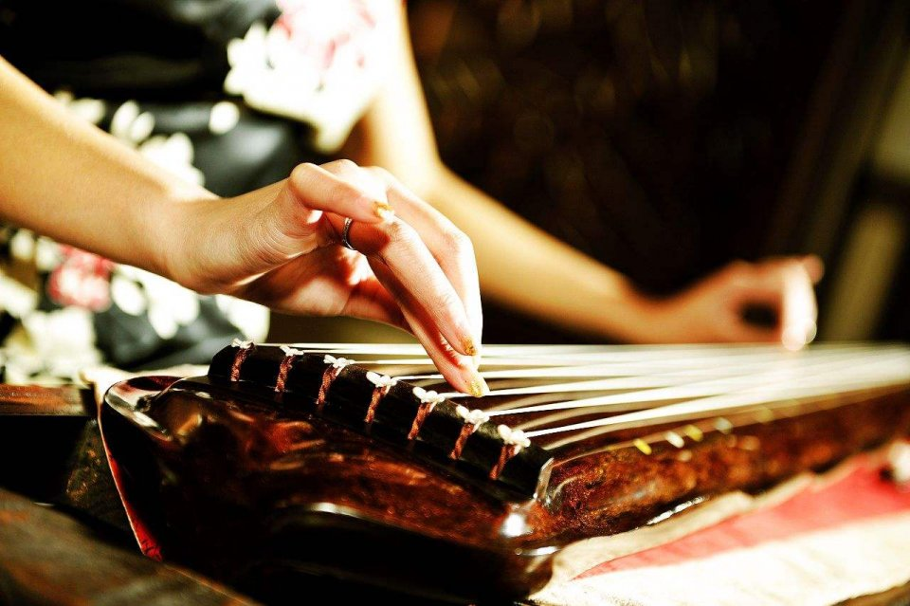

图1 古筝指法纠正的现实问题

## 指法问题调研与核实

图2 换季换鞋问题调研结果

制作“古筝指法智能评分系统”问卷星，并通过网络形式进行调研，我们对前100份问卷进行了结果分析。

结论：学习古筝的小伙伴们普遍认为指法不准对古筝学习来说是一大问题，并渴望有一款古筝指法智能评分系统帮助他们分忧。

## 国内外研究现状

根据目前收集查询到的专利文献，论文资料，期刊，书籍来看，国内现阶段针对古筝指法问题的智能系统还处于空白，图像处理智能古筝指法评分系统更是没有。目前能够搜索到的有关古筝指法的论文及专利以及市面出现的古筝指法纠正产品大多是这样的：

1. 只是对古筝指法进行教学，并没有给予练习者及时反馈及纠正。
2. 大多是从练习辅助器及机器拨弦装置来解决指法问题。
3. 这些产品功能上较为单一，仍然无法使古筝练习者收到及时反馈并改正。

而本课题的设计主要是从及时打分并指出错误入手，依靠软件硬件相结合，使用（立体鞋柜及柔性网兜鞋位），在识别曲目正确性，坐姿是否端正的同时，给予练习者及时的指法正确反馈，能更好的帮助练习者改正并进步。

## 项目创新点

古筝指法智能评分系统与现有相近产品不同点和创新点主要体现在以下几个方面：

1..可以通过手势识别，判断指法正确与否

2.可以根具不同的歌识别完成乐声识别

3.通过手势识别，可以进行错误手势提示，

4. 通过手势识别和坐姿识别和乐声识别完成综合评分，认知自己的情况

5. 可以为古筝考级人士提供很大的帮助

6. 提升个人水品，不断学习。

# 设计思路及制作过程

## 项目目标

能够准确识别曲目、指法以及坐姿的正确性，在显示屏上显示错误音符及指法，根据错误情况进行打分及评价，便于观察及改进。具有图像识别功能，可以快速指出指法问题所在。

## 项目设计思路

结构部分：

1、摆放两个摄像头，一个麦克风以及一个树莓派显示屏。

硬件部分：

1、利用两个摄像头，分别观察指法及坐姿。

2、利用麦克风，录入曲目并识别正确率。

3、利用树莓派卡片电脑完成对两个摄像头的控制以及对指法的识别。

（软件部分：

1、利用Python网络爬虫从网上获得天气和季节信息。

2、利用Opencv完成图像处理。

3、利用python串口通讯完成树莓派卡片电脑与Arduino控制板之间的沟通。）

试制方法：

1、利用网络购买的摄像头、麦克风、树莓派等完成实际尺作品的制作。

## 鞋柜模型图设计

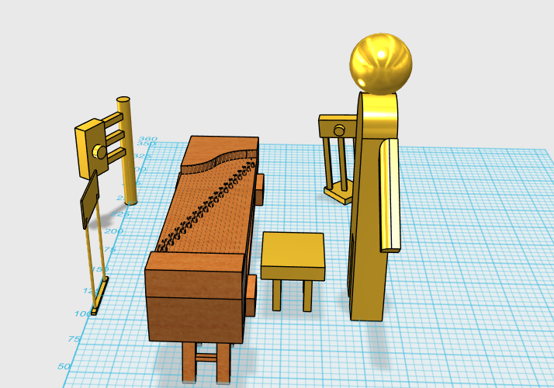

图4 鞋柜模型图 图5 鞋柜模型实物图

## 硬件设计制作过程（）

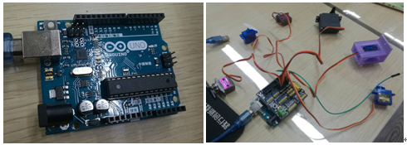

图7 Ardunio串口通信控制六个舵机

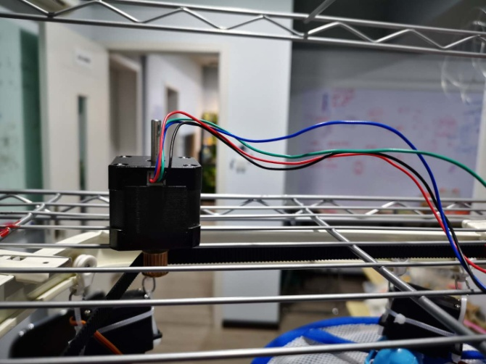

图8 步进电机与同步带

通过使用Ardunio串口通信控制六个舵机。使用树莓派链接摄像头，显示屏以及网络。

## 软件设计过程

用Opencv完成图像识别的编辑。串口通信程序编辑。树莓派程序的烧录。在树莓派上利用Python读取网络上的天气数据。并且能够利用树莓派通过串口指挥

Arduino控制六个舵机。

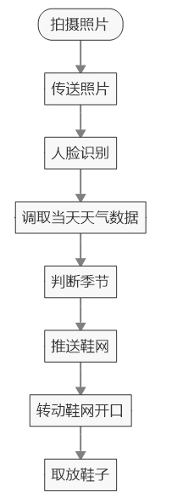

图9 软件流程图

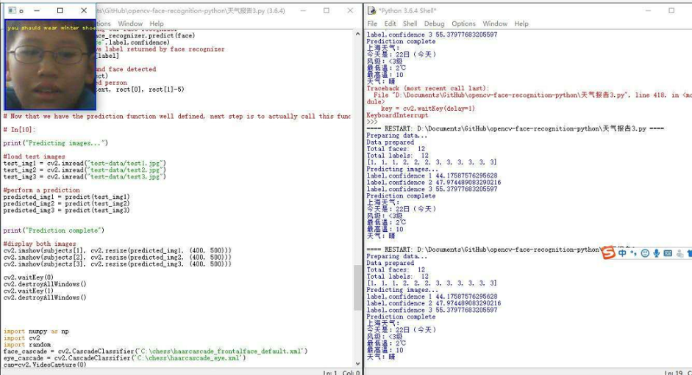

图10 人脸识别照片

我们先进行了面部采集，收集了想要识别的人的面部数据，将人脸数据（以及每个人脸的相应名称）输入到电脑文件见，然后通过电脑从文件夹输入到树莓派里。最后我们输入这些人的新面孔，检测树莓派是否识别他们。

## 软硬件系统联调

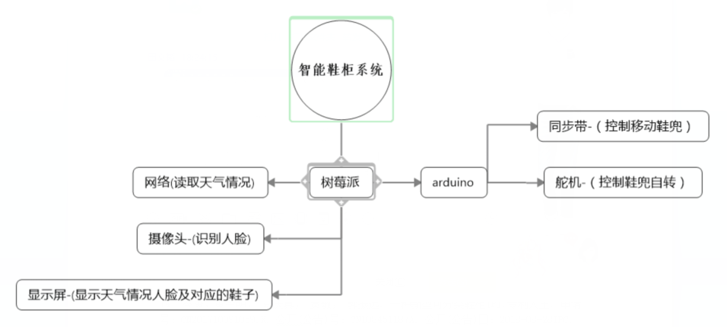

图11 软硬件联调结构图

把所有软件及硬件联合在一起。为测试做准备。硬件包括：Ardunio, 传感器扩展板，舵机，衣柜整个结构，树莓派，显示屏，鼠标，同步带，舵机架。软件包括：人脸识别，读取天气程序，串口通信程序（控制舵机及同步带）。

# 系统测试

我们针对真实尺寸的鞋柜样品进行了功能测试。

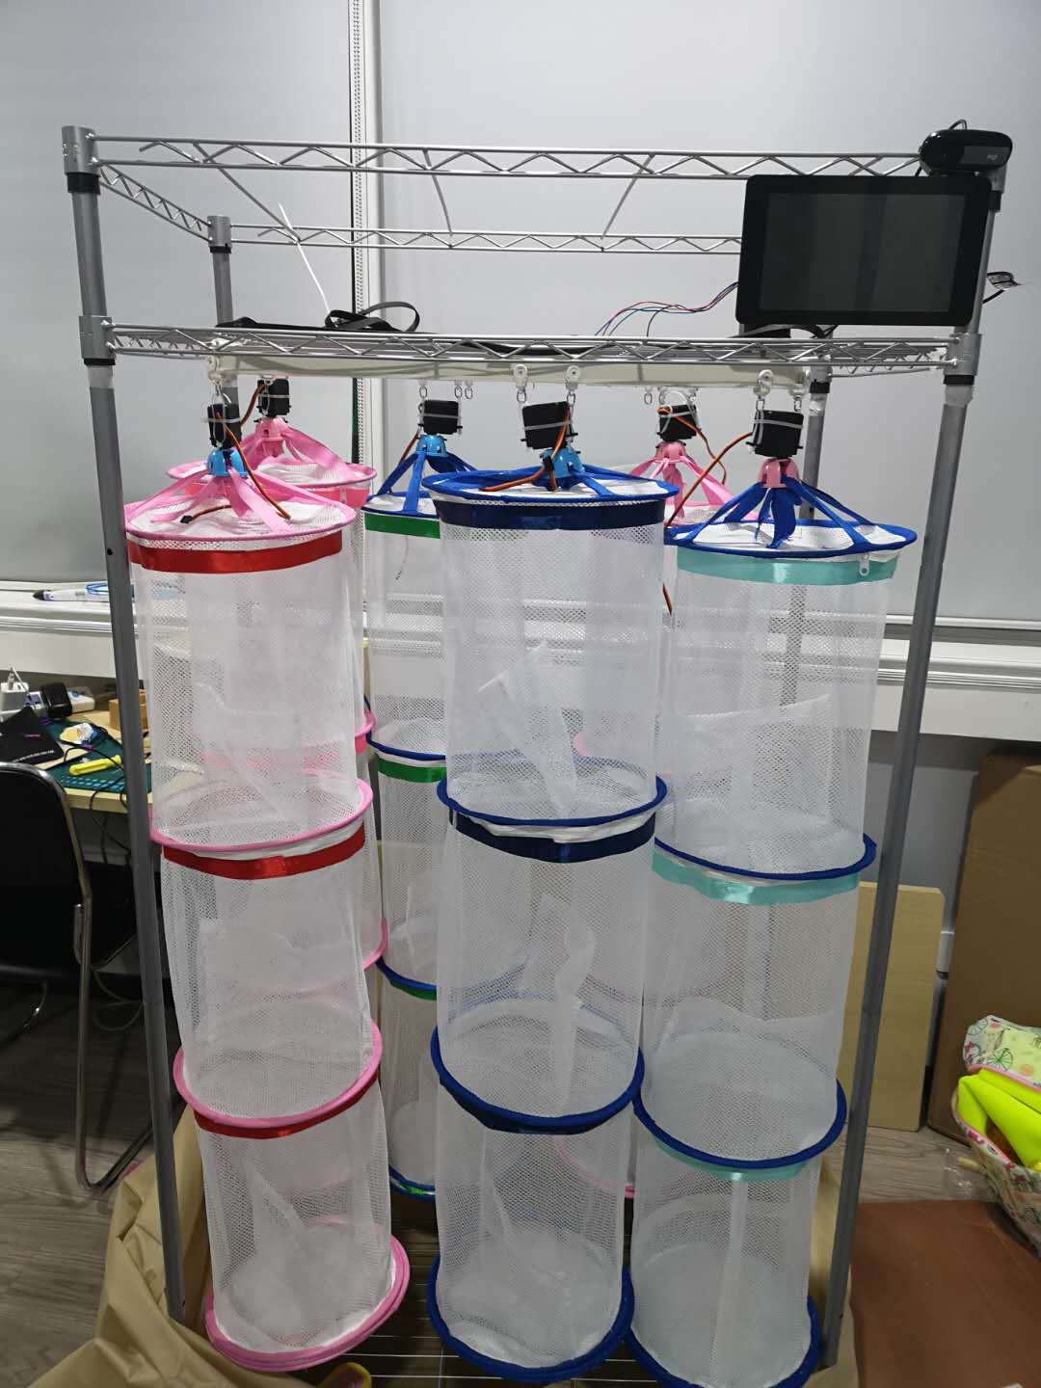

图12 刷脸智能分类鞋柜测试实物图

## 软件测试

对人脸识别软件训练后，利用摄像头实时抓取并识别。利用网络爬虫获得当时的季节和天气。人工设定季节和家庭成员编号，测试舵机和同步带的转动。

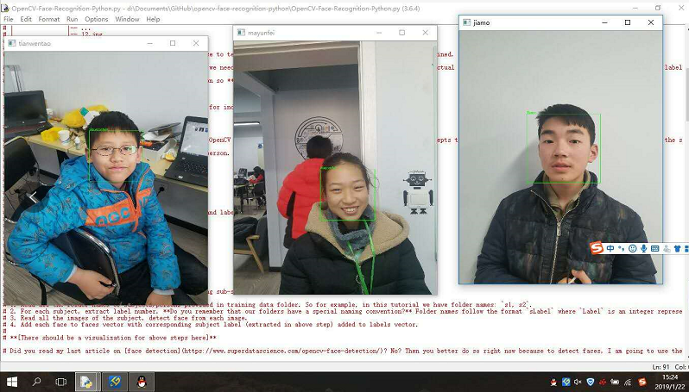

图13 人脸识别测试

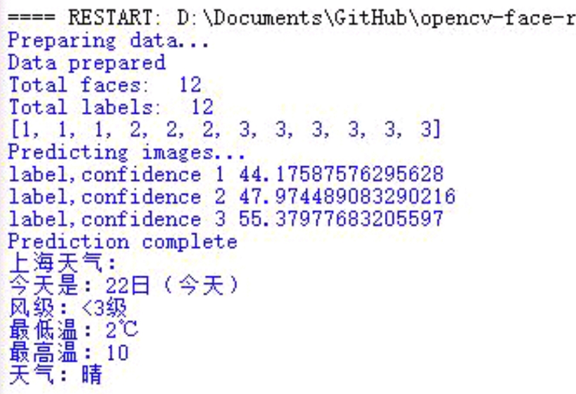

图14 利用网络爬虫得到天气预报数据

## 同步带测试

|  |  |  |  |  |  |
| --- | --- | --- | --- | --- | --- |
| 同步带准确率测试表 测试日期：2019.01.15 | | | | | |
| 序号 | 测试者 | 春秋季 | 夏季 | 冬季 | 雨季 |
| 1 | 设计者A | T | T | T | T |
| 2 | T | T | T | T |
| 3 | T |  | T | T |
| 4 | T | T | T | T |
| 5 |  | T | T | T |
| 6 | T | T | T | T |
| 7 | T | T | T | T |
| 8 |  | T |  | T |
| 9 | 设计者B | T | T | T | T |
| 10 | T | T | T |  |
| 11 | T | T | T | T |
| 12 | T | T | T | T |
| 13 | T |  | T | T |
| 14 | T | T | T | T |
| 15 |  | T | T | T |
| 16 | T | T | T | T |
| 17 | 设计者C | T | T | T | T |
| 18 | T | T | T |  |
| 19 | T | T | T | T |
| 20 | T | T | T | T |
| 21 | T | T |  | T |
| 22 | T | T | T | T |
| 23 |  |  | T |  |
| 24 | T | T | T | T |
| 有效数据数 | | 20 | 21 | 22 | 21 |

图15 同步带的准确率

测试取样数：同步带准确率共24次测试，测试结果有效数据分析如下：

|  |  |  |  |  |
| --- | --- | --- | --- | --- |
| 测试项目 | 春秋季 | 夏季 | 冬季 | 雨季 |
| 有效数据 | 24 | 24 | 24 | 24 |
| 有效数据占比 | 83.33% | 87.50% | 91.67% | 87.50% |

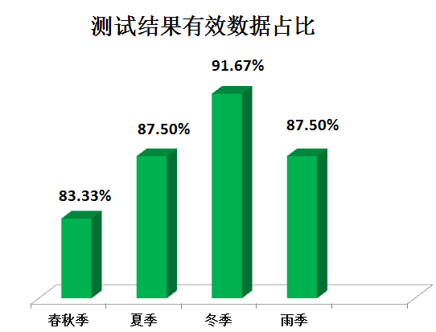

图16 测试结果有效数据占比

## 舵机转向方位正确率

|  |  |  |  |  |  |
| --- | --- | --- | --- | --- | --- |
| 舵机转向方位正确率测试表 测试日期：2019.01.15 | | | | | |
| 序号 | 测试者 | 春秋季 | 夏季 | 冬季 | 雨季 |
| 1 | 设计者A | T | T | T | T |
| 2 | T |  | T |  |
| 3 | T |  | T | T |
| 4 | T | T | T | T |
| 5 | T | T | T |  |
| 6 |  | T | T | T |
| 7 | T | T | T | T |
| 8 | T |  |  | T |
| 9 | 设计者B | T | T | T | T |
| 10 | T | T | T | T |
| 11 | T | T | T | T |
| 12 | T | T |  | T |
| 13 |  | T | T | T |
| 14 |  | T | T | T |
| 15 | T | T | T | T |
| 16 | T | T | T | T |
| 17 | 设计者C | T | T | T | T |
| 18 | T | T |  | T |
| 19 | T | T | T | T |
| 20 | T |  | T | T |
| 21 | T | T | T | T |
| 22 | T | T | T | T |
| 23 |  | T | T | T |
| 24 | T | T | T | T |
| 有效数据数 | | 20 | 20 | 21 | 22 |

图17 测试结果有效数据占比

测试取样数：舵机转向方位正确率共24次测试，测试结果有效数据分析如下：

|  |  |  |  |  |
| --- | --- | --- | --- | --- |
| 测试项目 | 春秋季 | 夏季 | 冬季 | 雨季 |
| 有效数据 | 24 | 24 | 24 | 24 |
| 有效数据占比 | 83.33% | 83．33% | 87.50% | 91.67% |

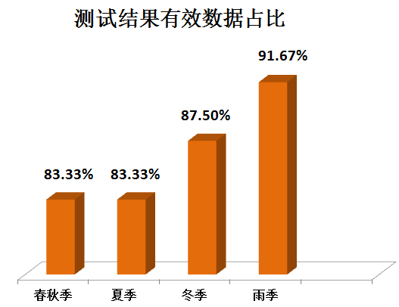

图18 测试结果有效数据占比

综上测试数据得出，未达成目标的原因主要有：机械部分打滑、舵机扭力不够、测试人员佩戴眼镜颜色过深导致无法检测到人脸、摄像头逆光等原因。本鞋柜及系统能够基本达成设计目标设定要求，系统方案可行。

# 结论

刷脸智能分类鞋柜，经过组合测试，结果展示了换季调取和收纳鞋子的便利性，省时省力，空间利用，为家庭带来了实用和便利性。是一款生活需求度较大的产品。从使用者的角度讲，该产品极有可能会受到人们的喜爱。因为它通过刷脸识别，帮助人们精准调出所需鞋子，整体调出省时省力，避免人们在一堆鞋子内翻找。柔性网兜的亮点节省空间的同时，透气，可视性高，配合小旋转可以调换季节鞋子。使得冬天调出去热带地区的夏鞋，夏天调出去滑雪的棉鞋，都变得轻松自如。提升家庭生活的品质与便利。

# 项目改进与深入研究的方向

由于我们目前尚处于原型样机阶段，只是验证了所有功能的可行性。肯定存在不足之处，例如，我们采用Ardunio电机，只能达到演示效果，带不动太多真实的鞋子；人脸识别由于光线原因，有时候可能出现差别及错误。网兜应该还有更优的选择。后期我们会继续努力，让产品更加实用，让产品能够真正走入百姓家庭，为大家服务，提升生活品质！

# 参考文献

1. 张存彬，刘皓，吴彦达. 智能健康鞋柜-设计说明[D].百度文库.2012-02
2. 黄开朗，马巨盆，李苗，袁艳.一种圆形开放式鞋柜的设计[J].科学与财富-科学论坛.出版日期：2016-05-25
3. 蒋飞.现代家居鞋柜设计趋势探究[J].产业与科学论坛.2015（1）：116-117
4. Donald J.Norris.人工智能入门与实战[M].北京：清华大学出版社.2018(07).
5. Eben Upton.树莓派用户指南[M].北京：人民邮电出版社.2013(05).

# 项目附件：

## 附件1—《软件系统代码节录》

